審査の対象及び手続

１ 審査の対象
平成29年度の一般会計及び特別会計（15会計）

２ 審査の手続
地方自治法（以下「法」という。）第233条第２項の規定に基づき、一般会計及び特別会計の歳入歳出決算書、歳入歳出決算事項別明細書、実質収支に関する調書及び財産に関する調書など提出された書類について審査した。
なお、審査にあたっては、大阪府財政運営基本条例（以下「条例」という。）第25条第３項に基づき、大阪府財務諸表作成基準によって作成された財務諸表を参考とした。

審査は、以下の手続によって実施した。

(1) 決算計数の正確性を確認するため、財務会計システムによって作成された歳入額及び歳出額と歳入歳出決算書の照合を実施した。また、必要に応じ関係部局から説明を求めた。
(2) 現金残高の実在性、収入額及び支出額の正確性を確認するため、例月現金出納検査時に現金残高、収入額及び支出額と指定金融機関の残高証明書との照合を実施した。
(3) 予算執行手続、収入及び支出に係る事務並びに財産の取得、管理及び処分に関する手続が、関係法令に照らして適正に処理されているかについては、本庁定期監査において確認した。

審査の結果

平成29年度の一般会計及び特別会計の決算について、上述の手続を実施した限りにおいて、決算計数は正確であり、現金残高、収入額及び支出額は指定金融機関の証明書と一致しているものと認めた。
また、予算執行手続、収入及び支出に係る事務並びに財産の取得、管理及び処分に関す手続は、本庁定期監査によって検出された事項を除き、関係法令に照らして、おおむね適正に処理されているものと認めた。
なお、本庁定期監査によって検出された事項については、「定期監査の結果」として平成30年９月25日に報告したとおりである。
意見

審査の結果に添えて、ここに意見を記載する。
意見とは、決算審査の過程において発見された事項や課題を勘案し、大阪府の組織及び運営の合理化に資する事項等について、監査委員が必要と認めて記載したものである。
なお、府では平成23年度から新公会計制度を導入しており、決算審査の参考とした財務諸表については、別途「新公会計制度による財務諸表に関する監査委員の報告書」を作成している。

１ 財政収支の状況について
平成29年度の一般会計及び特別会計の実質収支の合計は266億円となった（前年度97億円）。前年度に引き続き黒字となり、対前年比では169億円の増加となった。一方、地方公営企業会計に係る収支を除いた普通会計ベースでの実質収支は81億円（前年度38億円）となった。前年度に引き続き黒字となり、対前年比43億円の増加となっている。
また、平成29年度末の一般会計及び特別会計に関する府債残高は６兆1,731億円で、対前年比597億円減少し、その結果、府民１人当たり府債残高は699,933円と、対前年比6,231円の減少となった。財政状況は引き続き厳しいものの、府債残高、府民１人当たり府債残高ともに昨年度と比べ減少し良化の傾向にあるといえる。

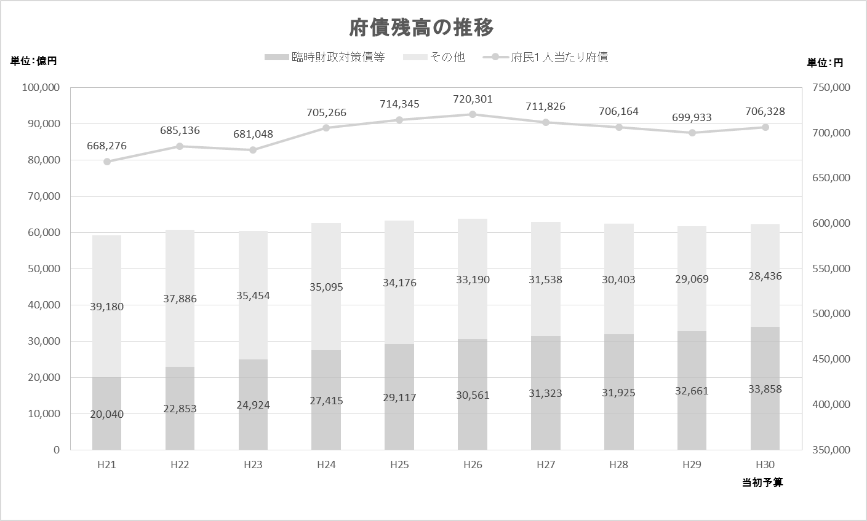
「普通会計決算見込みの概要」（各年度）、「財政のあらまし」（平成30年６月）、「府債の状況（平成29年度決算全会計ベース）」及び「大阪府推計人口」（平成30年４月１日現在）より作成
※「臨時財政対策債等」は、臨時財政対策債、減税補塡債、臨時税収補塡債及び減収補塡債の残高の合計である。
※平成21年度から29年度は決算額を、平成30年度は当初予算額をそれぞれ記載している。

府は平成20年度に「財政再建プログラム（案）」を策定以降、「将来世代に負担を先送りしない」、「収入の範囲内で予算を組む」という基本方針のもと、持続可能な行財政構造への転換を進めてきた。平成27年２月には、それまでの改革の取組みを継承・発展させつつ、「強い大阪」の実現をめざし、自律的な行財政マネジメントや新たな発想・視点からの行政展開を軸に、今後の府の行財政運営改革の基本方針を示すものとして、「行財政改革推進プラン（案）」を公表している。
「行財政改革推進プラン（案）」では、引き続き事務事業の見直しをはじめ、歳出抑制及び歳入確保全般について、これまでの改革の視点と取組みを継承しつつ、徹底した精査・見直しに取り組むとともに、さらなる歳入確保に努めること等により、収支不足額の縮減を図りつつ、毎年の税収動向や、地方財政対策などを見極めながら、予算編成を通じて的確に対応してきた。
これについては、平成30年２月に平成27年度から平成29年度の取組み実績について振り返り、平成30年度以降についても引き続き「自律的で創造性を発揮する行財政運営体制の確立」を目指すなど、改革の取組について公表している。
また、府は、毎年、行財政運営に資するため、財政状況に関する中長期試算（以下、「粗い試算」という。）を公表しており、過去３年間の粗い試算における収支不足額の試算結果は以下のとおりである。

（単位：億円）
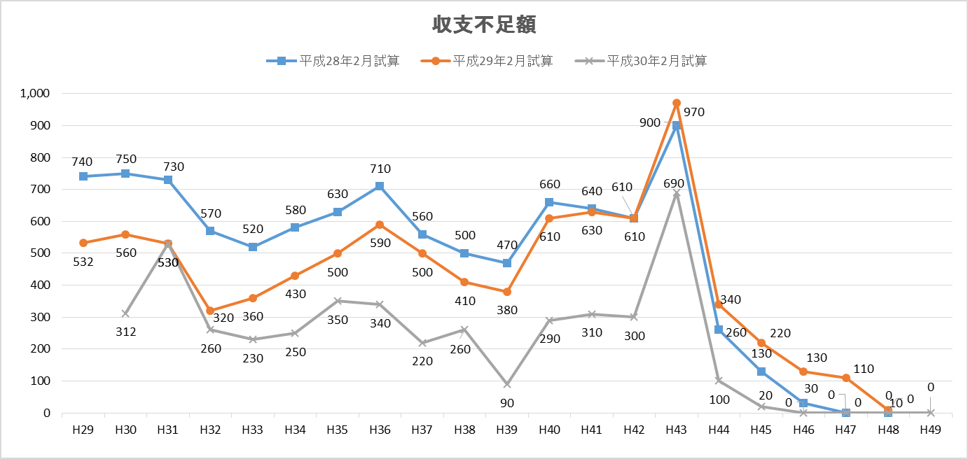
「財政状況に関する中長期試算〔粗い試算〕」（平成28年２月版、平成29年２月版、平成30年２月版）より作成

上記のとおり、税収の状況や税源移譲などの制度改正の影響により毎年の収支不足額の試算は減少傾向にある。平成30年２月版の粗い試算では、前回の試算時には平成49年度であった収支不足の解消年度は３年短縮され、平成46年度となった。収支不足額の解消年度が短縮されていることがわかる。また、税収見込みの増加や、公債費の減少等（下記「平成29年２月試算からの主な変動要因」参照）により、各年度の収支不足額が概ね０～320億円改善する試算結果となっている。

【平成29年２月仮試算からの主な変動要因】
 | 項目 |  | 各年度の収支不足への影響
歳入 | 実質税収 | 景気の緩やかな回復を背景に、平成30年度の府税見込みが増加するとともに、内閣府試算を踏まえた伸び率の上昇により増加 | 130億～340億円程度改善
 | 交付税等 | 実質税収の増加などにより減少
歳出 | 人件費 | 新陳代謝効果が減少したこと等により、増加 | 10億～250億円程度増加
 | 公債費 | 金利の低下等により減少 | 10～260億円程度改善
「財政状況に関する中長期試算〔粗い試算〕」（平成30年２月版）より作成
２ 財政上の課題について
府の財政状況を踏まえ、中長期的な視点における財政上の課題を整理した。

- 財政調整基金への積立目標額の確保
財政調整基金については、財政運営基本条例に基づき決算剰余金の２分の１を積み立てるとともに、税収の急減、災害等の発生等の将来リスクを想定し、平成39年度末時点の積立目標額を1,400億円と設定している。当該目標額に対する直近３か年の年度末残高及び平成30年度末残高の見込額は以下のとおりである。
（単位：億円）
基金残高 |  |  |  | 目標額
平成27年度末 | 平成28年度末 | 平成29年度末 | 平成30年度末  （見込） | 平成39年度末
1,602 | 1,479 | 1,475 | 1,117 | 1,400

「平成29年度普通会計決算見込みの概要」、平成30年２月版「財政状況に関する中長期試算〔粗い試算〕」より作成
なお、平成30年度末（見込）は、平成29年度末残高に平成29年度決算剰余金の２分の１の積立て及び平成30年度当初予算取り崩し額を反映した見込額である。

平成29年度は平成28年度の決算剰余金22億円の２分の１を積み立てたうえで、最終的に15億円を取り崩し、年度末時点の基金残高は1,475億円となった。また、平成30年度当初予算においても、前年度の決算剰余金の２分の１を積み立てたうえで、財政調整基金を532億円取り崩すことが見込まれており、平成30年度末の当該基金残高見込額は1,117億円となる見込みである。
なお、「粗い試算」によると、平成30年度当初予算に計上する財政調整基金の取崩しについては、年度を通じた効果的・効率的な予算執行により、その縮減に努めることとされている。

(2) 減債基金の積立不足額の復元
大阪府の過去の財政運営においては、多額の財源不足を補い、財政再建団体転落を避けるための手法として、減債基金等から借入れを実施した。（平成13年度から平成19年度の間に、減債基金から5,202億円の借入れ）
そのため、減債基金残高が府の償還計画（積立ルール）に基づいて積み立てておくべき額に比べて不足し、平成21年度から減債基金への復元（返済）を実施している。

直近３年間の減債基金の積立不足額は以下のとおりである。毎年度の「粗い試算」（毎年２月公表）では、平成36年度までに復元することを目標として、収支計画に反映しており確実に不足額は縮小している。
（単位：億円）
 | 平成28年度 | 平成29年度 | 平成30年度
A年度当初の減債基金の積立不足額 ※２ | △2,483 | △2,180 | ※１△1,896
B当初予算で措置される積立額 | 276 | 273 | 271
C当初予算後の減債基金の積立不足額  （A－B）※２ | △2,207 | △1,907 | △1,625

「財政状況に関する中長期試算〔粗い試算〕」（平成28年２月版、平成29年２月版、平成30年２月版）、「府債の状況（平成29年度決算全会計ベース）」より作成

※１ うち、臨時財政対策債等647億円。
※２ 年度当初の減債基金の積立不足額は、以下の決算余剰金の積立による復元後の額となっている。
平成27年度は決算余剰金で19億円を復元し年度末の減債基金の積立不足は△2,483億円となった。
平成28年度は決算余剰金で27億円を復元し年度末の減債基金の積立不足は△2,180億円となった。
平成29年度は決算余剰金で11億円を復元し年度末の減債基金の積立不足は△1,896億円となった。

(3) 臨時財政対策債等の償還のための自主財源の確保
臨時財政対策債等残高およびその償還のために確保すべき自主財源の額は、以下のとおりである。
（単位：億円）
 |  | 平成27年度末 | 平成28年度末 | 平成29年度末
臨時財政対策債等の残高 |  | 31,323 | 31,925 | 32,661
臨時財政対策債等の償還財源を自ら確保すべき額
 | 基準財政需要額算入対象外の金額 | 1,669 | 1,614 | 1,573
 | 府と国の償還ペースの違いによる差 | 2,787 | 2,708 | 2,733
 | 臨時財政対策債等に係る減債基金の積立不足額 | 847 | 744 | 647
 | 合計 | 5,303 | 5,066 | 4,953
「府債の状況（平成29年度決算全会計ベース）」より作成

臨時財政対策債等は、税や交付税の代替として発行した府債（臨時財政対策債、減税補塡債、臨時税収補塡債、減収補塡債）の合計であり、その元利償還金については、一部を除き後年度の普通交付税の基準財政需要額に全額算入される。
一方、減収補塡債の発行額の一部など基準財政需要額の算入対象外となっている額については、償還のための自主財源を確保する必要があり、その額は平成29年度末では1,573億円となっている。前年度末と比べると41億円減少している。
また、国の基準財政需要額算入における償還ペースと及び府の償還ペースには差があり、おおむね国の方が府の償還ペースに比べ早いため、既に交付税措置された額について、府債を償還する財源として減債基金に積み立てられずに他の目的で支出されており、償還のための自主財源を確保する必要がある。その額は平成29年度末では2,733億円となっている。前年度末と比べると25億円増加している。
さらに、一般会計の過去における減債基金からの借入れによる当該基金の積立不足額については、償還のための自主財源を確保する必要があり、その額は平成29年度末では647億円となっている。前年度末と比べると97億円減少している。
以上から、平成29年度末における臨時財政対策債等の償還のために確保すべき自主財源の額は4,953億円となり、当年度を含む過去３年間は減少傾向であるものの、引き続き、財政運営上、留意が必要である。

(4) 実質公債費比率の推移及び将来試算
実質公債費比率の推移は以下のとおりである。
 | 平成26年度 | 平成27年度 | 平成28年度 | 平成29年度
実質公債費比率の実績 | 19.0％ | 19.4％ | 18.4％ | 17.9％
大阪府HP「健全化判断比率等について」より作成

（注）実質公債費比率とは、財政健全化法に基づく指標で、標準的な財政規模に対する実質的な公債費相当額の占める割合の過去３年間の平均のこと。当該比率が25％以上になると「財政健全化団体」に、35％以上になると「財政再生団体」になる。なお、地方財政法上、当該比率が18％以上となると起債は許可制となり、公債費負担適正化計画の自主的策定が要請される（この計画を前提に起債が許可される。なお、35％以上の自治体については起債への制限がある。）

平成29年度は17.9％と前年度と比べ0.5ポイント低くなっている。地方財政法上、公債費負担適正化計画の自主的策定が要請され、起債も許可制とされる18％以上の水準が続いていたが、当年度に18%を下回ることとなった。
また、実質公債費比率の将来試算について、平成29年２月の「粗い試算」と平成30年２月の「粗い試算」を比較すると、以下のとおりである。

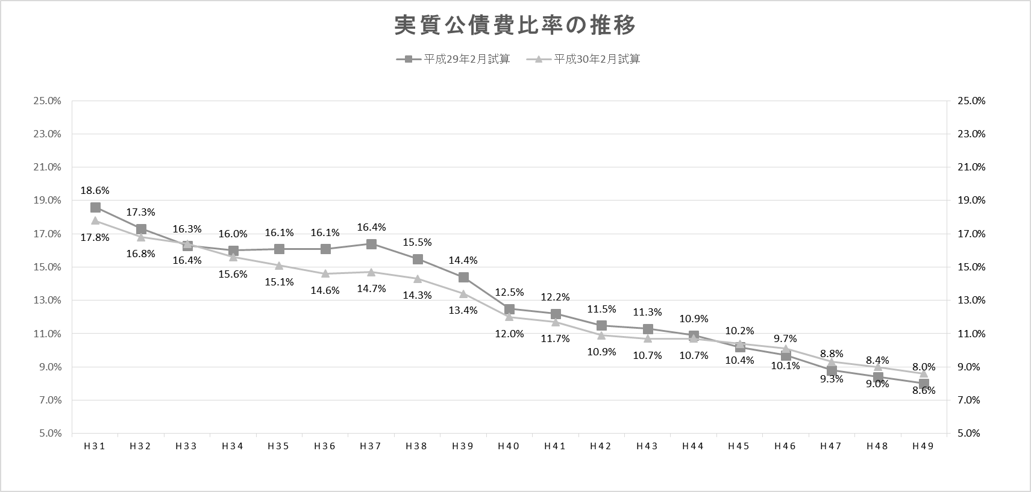
「財政状況に関する中長期試算〔粗い試算〕」（平成29年２月版、平成30年２月版）より作成

平成30年２月の試算では、平成31年度以降は18％未満で推移する結果となった。推移の傾向は前回試算と同様である。
なお、平成29年２月版及び平成30年２月版のそれぞれの粗い試算において示されている財政収支の推計を上記実質公債費比率の推移の算定期間（平成31年度～平成49年度）で除した両者の年平均額の差は以下のとおりである。粗い試算では収支は改善する見込みである。

（単位：億円）
区分 |  | 年平均額
歳入 | 府税・地方法人特別譲与税 | ▲1,162.6
 | 交付税等（臨財債、減収補填債含む。） | ▲1,046.8
 | 一般歳入 | ▲4,197.4
 | 特定財源 | ▲186.3
 | 歳入合計 | ▲6,593.2
歳出 | 人件費 | 106.3
 | 社会保障関係経費 | ▲347.4
 | 公債費 | ▲123.2
 | 税関係歳出 | ▲6,163.2
 | 投資的経費 | 61.6
 | 一般施策経費 | ▲324.7
 | 歳出合計 | ▲6,790.5
差引額（改善額） |  | 197.4
※平成30年度当初予算から、地方消費税清算特別会計を設置したことに伴い、平成29年度までは一般会計で計上していた『地方消費税清算金（歳入）』（＝税関連収入）と『地方消費税清算金（歳出）』（＝税関連歳出）が、一般会計で計上されなくなったことによる変動も含む。

以上のように、平成30年２月試算は前年試算と比較し改善するものとなっている。ただし、将来の財政収支は試算時における税収や地方財政制度を前提にした推計によるものであり、実際の財政収支は今後の社会経済情勢や収支不足への取組み状況によって大きく変わることも有り得る。
また、今後、負担が増えることが見込まれる社会保障関係経費など、府が将来に大きな財政上の課題を抱えていることに変わりはないため、今後も財政の状況を的確に捉え、引き続き財政の健全化に取り組む必要がある。

３ 過去の定期監査において確認した事項について
これまでの定期監査において確認した、以下のような府の財政に大きな影響を与える可能性がある事項については、監査上も引き続き注視するとともに、大阪府財政運営基本条例上、財政リスクを伴う事業については、適切な対応を要することが求められていることから、該当する案件については特に留意していくこととする。

(1) 財団法人大阪府産業基盤整備協会解散に伴う第三セクター等改革推進債について
財団法人大阪府産業基盤整備協会（出捐率100％）は、単年度貸付（注）を解消するという方針のもと、府からの借入金を法人所有の資産により代物弁済を行ったうえで、平成24年度末に解散した。解散に伴い、府は第三セクター等改革推進債を110億7,800万円発行した。代物弁済の対象となった賃貸事業用土地は借入金の担保として設定されていた産業団地（テクノステージ和泉及び津田サイエンスヒルズ）であり、実態として地方債の発行によってこれらの資産を取得したことになり、地方債の償還財源の確保が必要である。
法人解散後は産業団地の運営を府が承継し、賃貸借契約が満了する平成37年まで事業を継続し、その後は時価で売却する方針であるが、賃貸借契約期間内に土地の買取りを希望する企業に対しては、その要請に応じている。
これまで売却した土地は、平成30年３月末現在帳簿価額67億1,572万円（帳簿価額）であり、65億6,447万円で売却されている（承継時43区画中26区画、売却差損累計１億5,125万円）。
府は、産業団地入居者への対応や賃料の収入事務、それに付随する債権管理などの事務を承継したことから、それら事務に適切に対応することに加えて、賃貸借契約途中の売却、契約満了時における処分に関する具体的な対応についても引き続き適時に対応し、保有している土地43億6,230万円（17区画、帳簿価額）の時価の変動による府の財政負担について留意していくことが望まれる。

（注）法人は年度末に金融機関から借入れを行い、大阪府からの貸付けをいったん全額返済するものの、翌期首には再度大阪府が法人へ貸付けを行い、金融機関へ返済するといったように、毎年度反復・継続的に貸付けと償還を繰り返していた。大阪府の貸付けは実質的には長期化していたと考えられる。

(2) まちづくり促進事業会計について
まちづくり促進事業会計（公営企業会計）は、地域整備事業会計において整備した産業用地について、定期借地方式により貸付け等を行うことを目的として平成15年４月に設置された。
平成23年度まで、地域整備事業会計で整備した土地について定期借地契約を行う場合は、当該土地を地域整備事業会計からまちづくり促進事業会計に有償移管し、まちづくり促進事業会計では、その支払資金のための企業債を発行し、定期借地による貸付料収入をもって企業債の償還利息と運営経費を賄い、土地の売却をもって企業債の元本を償還していた。
また、地域整備事業会計は、平成23年度末をもって一定の役割を終えたとして閉鎖され、当該会計における財産は一般会計に移行している。それに伴い、平成24年度からは、一般会計が引き継いだ土地で新たに定期借地を行う場合、一般会計からまちづくり促進事業会計へ土地の現物出資を行い、まちづくり促進事業会計において経理処理することとなった。
なお、これまで地域整備事業会計で定期借地が行われていた阪南丘陵地区の住宅用地については、平成24年度からまちづくり促進事業会計で経理処理している。
平成29年度末現在、一般会計から現物出資を受けた土地も含め、保有している土地の取得価額（減損損失控除前）が1,152億9000万円であるのに対し、平成29年１月１日現在の相続税路線価等を基準に算出した評価額は707億300万円であり、445億8,700万円の含み損を抱えている。（次ページ【平成29年度末有形固定資産（土地）明細】参照。）

府の行財政改革推進プラン（案）（平成27年２月）においては、まちづくり促進事業会計について、「地価は、売却予定価格（簿価）を大幅に下回っているため、地価が復元しなければ府の財政負担が生じる恐れ」がある「将来の財政リスク」としての認識が示されているところでもあり、売却時の状況によっては、大阪府に財政負担が発生する可能性があるため、当該事業の運営や経済の動向等に引き続き留意を要する。

【平成29年度末有形固定資産（土地）明細】
（単位：百万円）
資産の種類 |  | 取得価額 | 評価額 | 評価差額 | （参考）  帳簿価額
二色の浜 |  | 13,206 | 7,518 | △5,688 | 13,206
りんくうタウン |  | 98,046 | 60,671 | △37,375 | 93,661
阪南  スカイタウン | 産業用地 | 3,799 | 2,285 | △1,514 | 3,084
 | 住宅用地 | 239 | 229 | △10 | 239
 | 計 | 115,290 | 70,703 | △44,587 | 110,190
（注）数値は四捨五入しているため、合計と内訳が一致しないことがある。
「評価額」は、平成29年１月１日現在の相続税路線価等を基準に算出したもの、または鑑定評価額としている。
「（参考）帳簿価額」欄は減損会計適用後の帳簿価額である。
まちづくり促進事業会計が所有する固定資産（土地）には、まちづくり促進事業会計企業債発行分998億3,700万円と一般会計からの現物出資分103億5,300万円がある。

(3) 粗い試算における大阪府ファシリティマネジメント基本方針の取扱い
平成27年11月に策定された「大阪府ファシリティマネジメント基本方針」では、平成28年度からの10年間に要する建物の更新・修繕等の費用を機械的に試算すれば、50年更新の場合は年平均約1,012億円、これを70年更新に延ばしても年約391億かかるとされている。
また、「大阪府ファシリティマネジメント基本方針」における試算は、大阪府が現在保有している施設を現状維持し、70年経過した段階で全て建替えていくことを前提として、機械的に試算したものであり、平成28年度から３年間で、長寿命化と総量最適化・有効活用の取組を進め、中長期保全計画及び修繕実施計画を策定する中で明らかになるため、修繕・更新等の費用を精査した上で、粗い試算に適切に反映していく方針である。
平成28年度以降、個々の施設について、概ね建築後25年・50年目を目処に、その劣化（老朽）や有効活用の状況を点検し、将来の活用方針を検討することとし、庁舎、学校、警察施設及び公の施設等について点検しており、平成30年度も継続的に点検を行っていく予定である。これらについて具体的にどのように修繕を実施するか、また、具体的な予算額なども併せて、今後検討される。
大阪府ファシリティマネジメント基本方針に基づいた中長期保全計画及び修繕実施計画は多額かつ長期にわたる実施計画であるため、府の中長期の財政収支に適切に反映していく必要がある。

(4) 大阪府道路公社について
平成29年度末現在、府は大阪府道路公社（以下、「公社」という。）に対して出資911億円及び貸し付け23億円を投じている。さらに、府は公社の政府、地方公共団体金融機構及び市中金融機関からの融資に対する損失補償・債務保証及び市中金融機関からの道路整備事業資金借入金に係る利子補給補助金の交付などの財政的援助を行っている。
公社の有料道路事業は、料金徴収期間における収益と費用の差額によって、道路建設資金（借入金及び府からの出資金）を償還することとなっているが、建設当初見込んでいた自動車交通量は下回り、償還財源の不足が懸念されていた。この点、平成28年３月に公表された「大阪府道路公社中期経営計画（平成28年度～平成30年度）」によれば、有料道路の通行料金徴収期間満了時の財源不足は742億円と試算され、出資金の一部が回収不能となることが見込まれている。
平成29年５月には、公社は以下のような公社を取り巻く状況変化を踏まえ、中期経営計画を見直している。

・平成30年４月に堺泉北、南阪奈有料道路の２路線をネクスコ西日本へ移管
・鳥飼仁和寺大橋有料道路の料金徴収期間を平成39年２月まで10年延長
・箕面有料道路に接続する新名神高速道路の供用の遅れによる箕面の料金収入の見直し
・平成29年３月に更なるコスト縮減などを盛り込んだ経営改善策をとりまとめ

中期経営計画見直し時点（平成29年５月）においては、２路線の移管に関しては、阪神圏の高速道路料金の一元化の方針を具体化するために実施されたものであり、今後、第二阪奈及び箕面有料道路の２路線についても早期移管を目指すこととされていた。
これらを前提としつつ、仮に３路線が運営をし続けた場合の道路建設資金の償還見通しは以下のとおりである（大阪府道路公社 中期経営計画（平成28年度～30年度）（改定案）より抜粋）。

（単位：億円）
 | H30.4.1、移管２路線 |  |  | 継続３路線 |  |  |  | 合計
 | 堺泉北 | 南阪奈 | 小計 | 鳥飼 | 第二阪奈 | 箕面 | 小計
建設費 Ｘ | 257 | 652 | 908 | 102 | 1,248 | 501 | 1,851 | 2,759
(内訳)借入金 | 190 | 425 | 616 | 82 | 825 | 326 | 1,232 | 1,848
出資金 | 66 | 226 | 293 | 20 | 423 | 175 | 618 | 911(A)
償還額 Ｙ | 299 | 461 | 760 | 67 | 948 | 349 | 1,363 | 2,123
(内訳)借入金 | 232 | 450 | 682 | 67 | 825 | 326 | 1,217 | 1,899
出資金 | 66 | 11 | 78 | 0 | 123 | 23 | 146 | 223
未償還額Ｘ－Ｙ | △42 | 190 | 149 | 35 | 300 | 152 | 488 | 636(B)
(内訳)借入金 | △42 | △25 | △67 | 15 | 0 | 0 | 15 | △52
出資金 | 0 | 215 | 215 | 20 | 300 | 152 | 473 | 688
※出資金返済額は275億円（出資金（A）911億－未償還額（B）636億）
（注1）堺泉北と南阪奈の償還額には路線移管額360億円を含む
（注2）未償還額の借入金欄の（△）は、損失補填引当金 （将来の損失補填として積み上げ

【試算前提】
- 平成30年４月1日に２路線（堺泉北・南阪奈）を移管、残る２路線（第二阪奈・箕面）は早期移管を目指すこととしているが、仮に、現事業計画の料金徴収期間満了まで、堺泉北・南阪奈以外の３路線の事業を継続した場合の償還見通しを参考に試算（鳥飼仁和寺：40年、～H39.２ 第二阪奈：30年、～H39.４ 箕面：40年、～H59.５）
- 出資金返済は、借入金完済後（H37年度見込）から箕面の事業満了時（H59.5）まで。
- 将来交通量推計は、「2030年全国将来車種別ＢｿﾞｰﾝOD表（H17ｾﾝｻｽﾍﾞｰｽH42推計）」（H21.1月公表）に基づき推計
- 借入金の将来金利は、年3.0％
- 箕面有料道路の償還見通しは、新名神高速道路の供用時期を以下のとおり仮定
・高槻～川西間の供用は、Ｈ29.11末
・高槻～神戸間の供用は、Ｈ29年度末

上記の収支見通しによれば、道路建設資金として充当されている府が投じた出資金911億円のうち636億円は返還されない試算となった。
ネクスコ西日本へ移管する２路線に関して、道路建設資金の償還財源不足149億円が生じている点については、平成29年２月定例府議会において、大阪府道路公社に対する南阪奈有料道路に係る出資金215億円についての地方道路公社法第36条による残余財産の分配を受ける権利を放棄する議案を提出し可決されている（地方自治法第96条第１項）。
さらに、平成30年２月定例府議会では、残る３路線のうち、第二阪奈有料道路に関して、ネクスコ西日本への移管のため同公社に対するに係る出資金196億円について同様の議案が提出され可決された。
これらの議決を踏まえ、平成29年度新公会計制度による財務諸表（各会計合算財務諸表）においては、注記事項として以下のように記載されている。

「重要な後発事象」
大阪府道路公社の西日本高速道路株式会社への路線移管に関連し、同公社に対する出資金の額（91,115百万円）を、南阪奈有料道路移管時（平成30年４月１日）に21,520百万円減額し、第二阪奈有料道路移管時（平成31年４月１日）に19,578百万円減額して50,017百万円とする見込みである。

引き続き中期経営計画の確実な実行と当該計画の適時の見直しを行うとともに、府の財政負担への影響について府民への適時適切な説明が必要である。
以上

